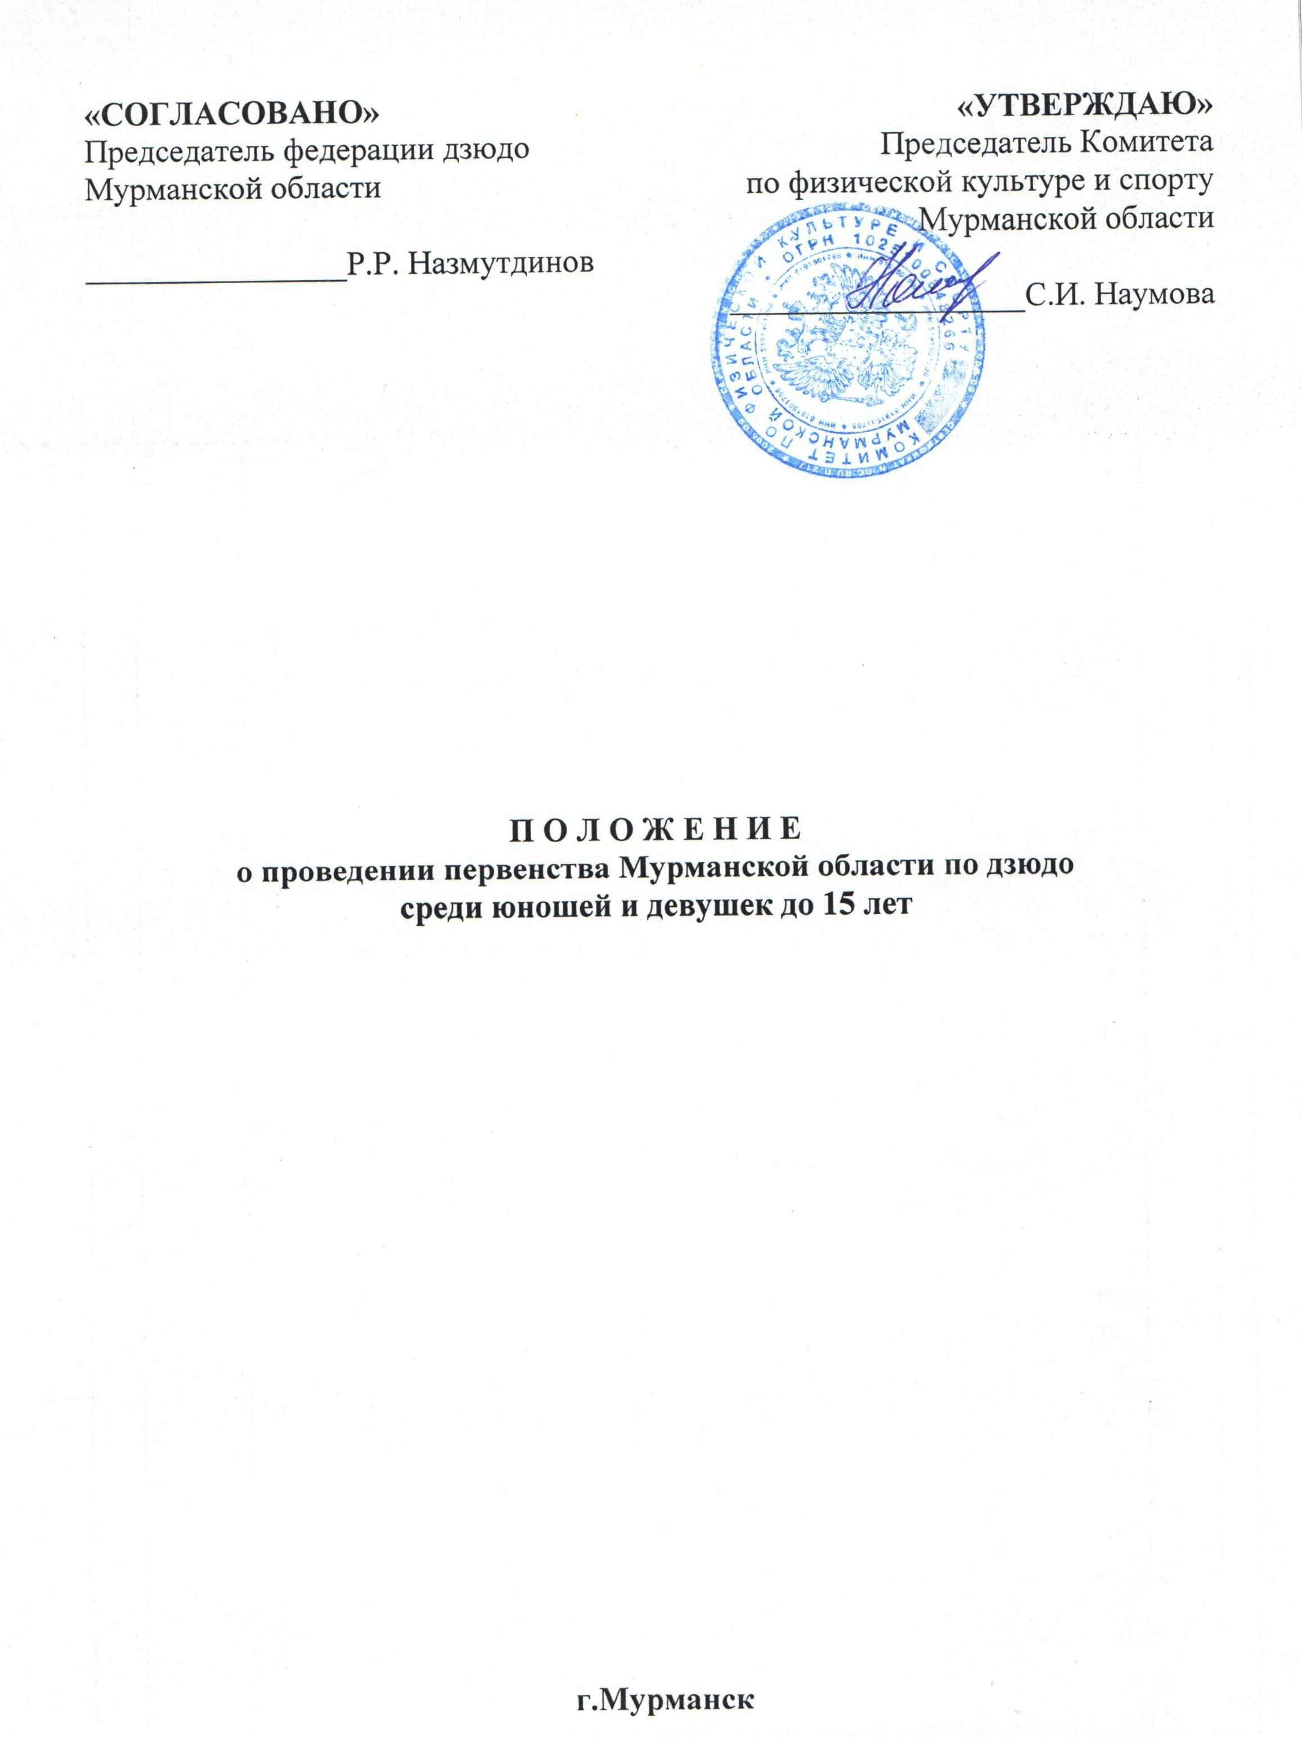

**I. ОБЩИЕ ПОЛОЖЕНИЯ**

Первенство Мурманской области по дзюдо среди юношей и девушек до 15 лет (далее – соревнования), проводится в соответствии с календарным планом официальных физкультурных мероприятий и спортивных мероприятий Мурманской области на 2015 год, утверждённым Комитетом по физической культуре и спорту Мурманской области (далее - Комитет) и правилами соревнований.

Соревнования) проводятся с целью развития и популяризации борьбы дзюдо в Мурманской области.

Задачами проведения соревнований являются:

* популяризация и развитие дзюдо в Мурманской области;
* выполнение квалификационных норм;
* выявление сильнейших спортсменов Мурманской области;
* приобретение соревновательного опыта;
* отбор сильнейших спортсменов для участия в первенствах СЗФО.

Настоящее Положение является основанием для командирования спортсменов на соревнования структурными подразделениями органов местного самоуправления Мурманской области, подведомственными учреждениями органов местного самоуправления или структурных подразделений указанных органов, осуществляющими полномочия в сфере физической культуры и спорта.

**II. МЕСТО И СРОКИ ПРОВЕДЕНИЯ**

Соревнования проводятся в г. Мурманске 31 января 2015 г, в спортивном зале Центрального стадиона профсоюзов, по адресу: город Мурманск, ул. Челюскинцев, 1.

**III. ПРАВА И ОБЯЗАННОСТИ ОРГАНИЗАТОРОВ**

Комитет и Мурманская региональная общественная организация «Федерация дзюдо» (далее - Федерация) определяют условия проведения соревнований, предусмотренных настоящим Положением.

Комитет возлагает полномочия по непосредственному проведению и финансовому обеспечению соревнований на Государственное автономное учреждение Мурманской области «Центр спортивной подготовки» (далее – ЦСП).

**IV. ОБЕСПЕЧЕНИЕ БЕЗОПАСНОСТИ УЧАСТНИКОВ И ЗРИТЕЛЕЙ**

Соревнования проводятся на объектах спорта, отвечающих требованиям соответствующих нормативных правовых актов, действующих на территории Российской Федерации по вопросам обеспечения общественного порядка и безопасности участников и зрителей, при условии наличии актов готовности объекта спорта к проведению мероприятий, утвержденных в установленном порядке.

Участие в соревнованиях осуществляется только при наличии у спортсмена договора (оригинала) о страховании несчастных случаев, жизни и здоровья, который представляется в мандатную комиссию по допуску на каждого участника соревнований.

Оказание скорой медицинской помощи осуществляется в соответствии с приказом Министерства здравоохранения и социального развития Российской Федерации от 09.08.2012 № 613н «Об утверждении порядка оказания медицинской помощи при проведении физкультурных и спортивных мероприятий».

Каждая команда подаёт заявку, заверенную подписью врача и печатью медицинского учреждения, которая является основанием для допуска к соревнованиям.

**V. ТРЕБОВАНИЯ К УЧАСТНИКАМ И УСЛОВИЯ ИХ ДОПУСКА**

Соревнования проводятся согласно действующим правилам ФДР. К участию в соревнованиях допускаются спортсмены, имеющие **регистрационную карту федерации ДЗЮДО России,** документ удостоверяющий личность и медицинский допуск.

**Юноши 2001-2002 г.р.**

**Вес. кат. : 34,38,42,46,50,55,60,66,73,+73 кг.**

**Девушки 2001-2002 г.р.**

**Вес. кат. : 32,36,40,44,48,52,57,63,+63 кг.**

**VI. ПРОГРАММА ПРОВЕДЕНИЯ**

31 января 2015

10.00 ч до 11.00 ч - взвешивание.

12.00 ч. - начало соревнований

**VII. УСЛОВИЯ ФИНАНСИРОВАНИЯ**

ЦСП осуществляет финансовое обеспечение соревнований в соответствии с Порядком финансирования за счет средств областного бюджета и Нормами расходов средств на проведение спортивных мероприятий, включенных в календарный план официальных физкультурных мероприятий и спортивных мероприятий Мурманской области на 2015 год Комитета.

Дополнительное финансовое обеспечение, связанное с организационными расходами по подготовке и проведению соревнования, осуществляется за счет внебюджетных средств, других участвующих организаций.

Расходы по командированию участников соревнования (проезд, питание, проживание и страхование) обеспечивают командирующие организации.

**VIII. НАГРАЖДЕНИЕ**

Победители и призёры Соревнований награждаются грамотами и медалями Комитета.

**IX. ЗАЯВКИ НА УЧАСТИЕ**

Предварительные заявки и заявки на проживание направлять до 20 января 2015 г. в ДЮСШ №16 города Мурманска.

тел/факс (8152)27-39-55

Именные заявки предоставляются на взвешивании.